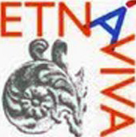
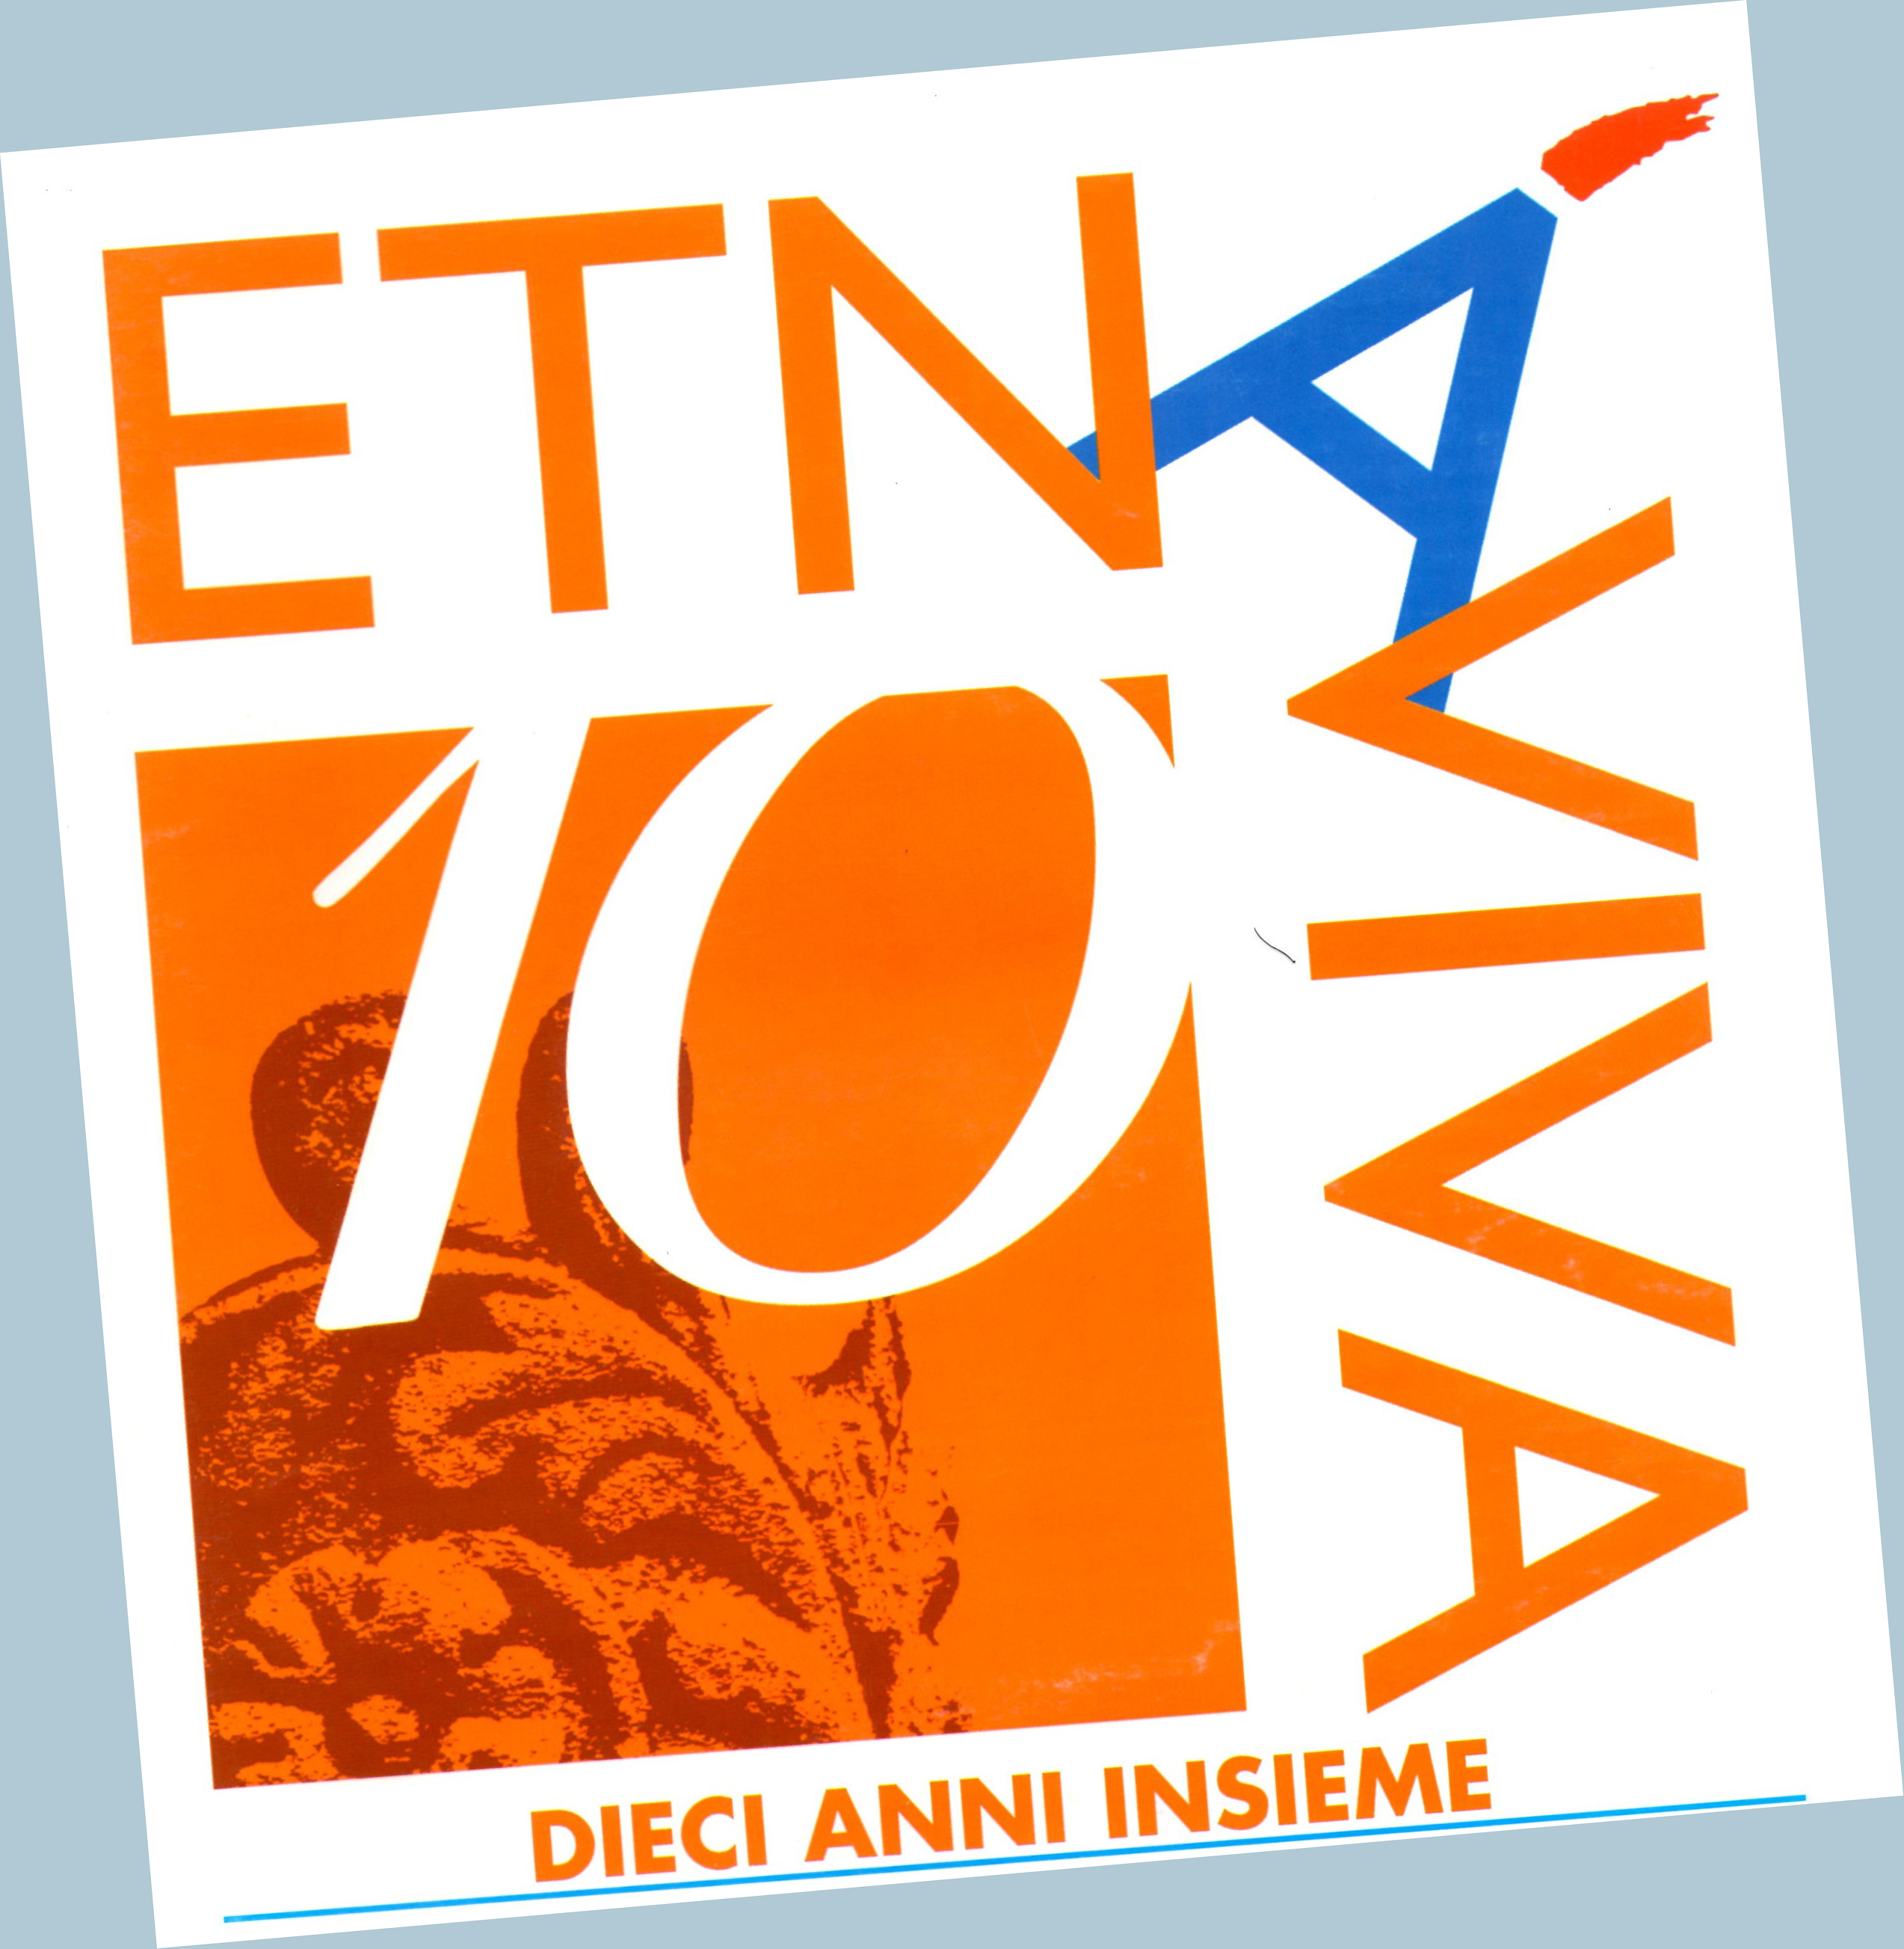
L'associazione Etnaviva presenta
"LE 4 STAGIONI DELL'ETNA"
CONCORSO FOTOGRAFICO

MODULO ADESIONE

Per partecipare al concorso occorre riempire il presente modulo di adesione e restituirlo, firmato, all'indirizzo mail di Etnaviva: etnaviva@gmail.com;

Nome/Cognome partecipante: _____________________________________________________
Luogo e data di nascita: _____________________________________________
Indirizzo e-mail: _________________________________________

Finalità e regolamento del concorso video-fotografico:

- illustrare gli aspetti paesaggistici e naturalistici del vulcano nelle diverse stagioni dell’anno; mostrare le attività stagionali dell’uomo legate al territorio etneo come l’agricoltura, la pastorizia, la viticoltura, ecc...; descrivere le attività legate alle tradizioni religiose, storiche e ricreative (ottobrata, vendemmia, sci, trekking, etc.) tipiche dei centri etnei.
- Il concorso è aperto a tutti, senza limiti di età, con la sola esclusione dei fotografi professionisti;
- Le foto e i filmati resteranno di proprietà dell'autore che ne concede gratuitamente ad Etnaviva l'utilizzo per scopi promozionali didattico-divulgativi senza fini di lucro e con l'obbligo di citare l'autore dell’opera;
- Il numero di foto per ogni partecipante va da un minimo di 1 ad un massimo di 4 foto;
- Sono ammesse foto digitali in formato Tiff o Jpeg di dimensioni da 3 a 10 Mbyte;
- Al concorso sono ammessi anche i filmati della durata massima di 3 minuti, in formato mp4;
- Non sono ammesse foto/video ritraenti animali in cattività o di qualsiasi tipo di vegetazione asportata; le persone eventualmente ritratte (soggetto protagonista) dovranno rilasciare all’autore apposita "liberatoria" per la cessione del diritto di immagine, tale liberatoria dovrà essere inviata assieme alla foto o al filmato ad Etnaviva, pena l'esclusione dal concorso.
- I lavori dovranno essere trasmessi a etnaviva@gmail.com mediante We Transfer (www.wetransfer.com), un metodo facile e gratuito con il quale poter trasferire files di grandi dimensioni senza dover creare nessun account;
- Il Concorso scadrà il 31 maggio 2015

Firmato per adesione

_____________________________

CESSIONE DIRITTO DI IMMAGINE

Io sottoscritto _________________________________________________________
autorizzo ____________________________________________________ ad avere fotografie o films della mia persona ed, inoltre, permetto che queste fotografie o films vengano usate in qualsiasi forma di pubblicità necessaria al produttore.

In fede
____________________________

Indirizzo _____________________________________________________________
telefono __________________________________

